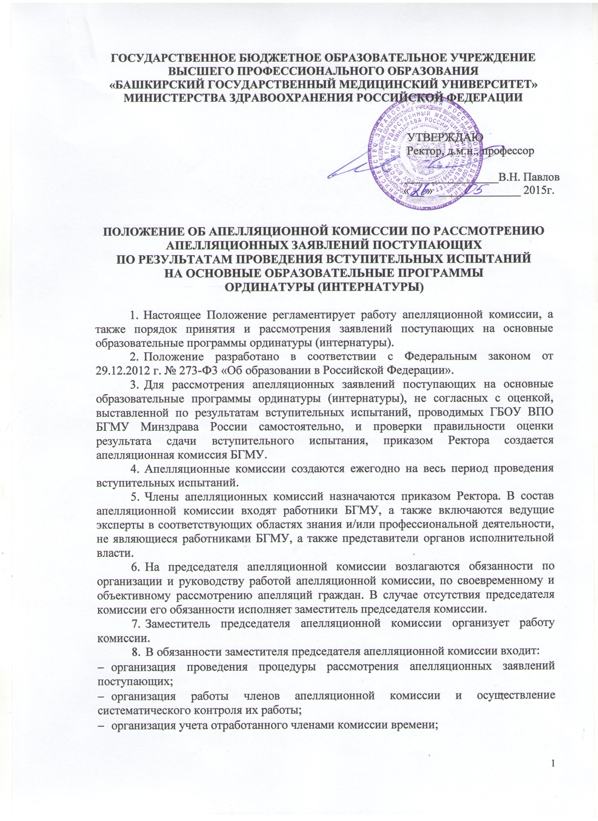

- участие в рассмотрении апелляций, поданных поступающими по результатам вступительных испытаний;
- составление отчетов об итогах проведения процедуры рассмотрения апелляционных заявлений и деятельности комиссии.
9. В обязанности членов апелляционной комиссии входит:
- исполнение поручений председателя комиссии и заместителя председателя по участию в рассмотрении апелляционных заявлений поступающих;
- участие в рассмотрении апелляций, поданных поступающими по результатам вступительных испытаний;
- оформление протоколов рассмотрения апелляций поступающих (по поручению председателя апелляционной комиссии).

